Героят говори и мисли

Вид на урочната единица: Нови знания Брой учебни часове:1

Цели:

Запознаване с възможностите на програмата за задаване на реплики и мисли на героите.Усвояване на знания за създаване на говор и пресъздаване на мисли на героя:

Умения за въвеждане на текст с клавиатура; знания за комбинация от клавиши.

Компетентности като очаквани резултати от обучението:

Познава местоположението на българските и на латинските букви на клавиатурата.

Задава текс, който да се изобразява в текстово поле, свързано с героя.

Предварителна подготовка за часа:

Средства:  
Комикс  
електронен учебник  
[видео](https://youtu.be/TSshZpbkQoQ)  
ресурси от класната стая в Scratch  
[Допълнителни упражнения:](https://learningapps.org/display?v=pnjna4t1v20)

Методи за преподаване и учене:

* демонстрация
* наблюдение
* обяснение
* самостоятелна работа
* групова работа

Методически насоки:

Уроците за нови знания и следващ структурата на такъв урок. Урокът започва с беседа за комикса като изкуство, за да се провокира любопитството на учениците и да се стигне до въпроса:" Как може да се направи комикс във виртуалната среда за програмиране?"

Така плавно се достига до въвеждане в темата. Учениците се запознават с блоковете за общуване „кажи“ и „мисли“ в менюто Външност чрез демонстрация на първата част от урока

След демонстрацията сами могат да повторят изпълнението на задачите. Учениците забелязват разликата във формата на текстовото поле /балончето/, в което се изобразяват думите и мислите на героя. Демонстрираме разликата при задаване на реплика /мисъл с и без задаване на време, за което те се изобразяват на сцената.

Обяснява се на учениците, че за да не говорят/ мислят едновременно героите трябва да се изчакват. Тук припомняме за какво служи блок изчакай.... сек, с който сме се запознавали в предишен урок.

Беседата продължава с изясняване на местоположението на буквите върху клавиатурата, което дава възможност на учителя да установи доколко учениците са запознати с клавиатурата и какъв е техния опит за работа с нея.

Към урока е заснето и видео за използването на блоковете от меню външност.

Края на урока ученикът трябва да може да въвежда текст от клавиатурата и да създава истории по зададен сюжет като избира подходящи за целта блокове.

За домашна работа се поставя задача номер 3 от учебника и изпълнението на допълнителните упражнения.

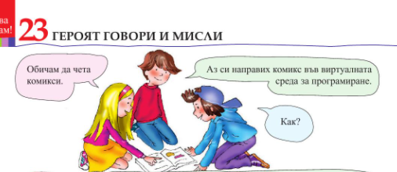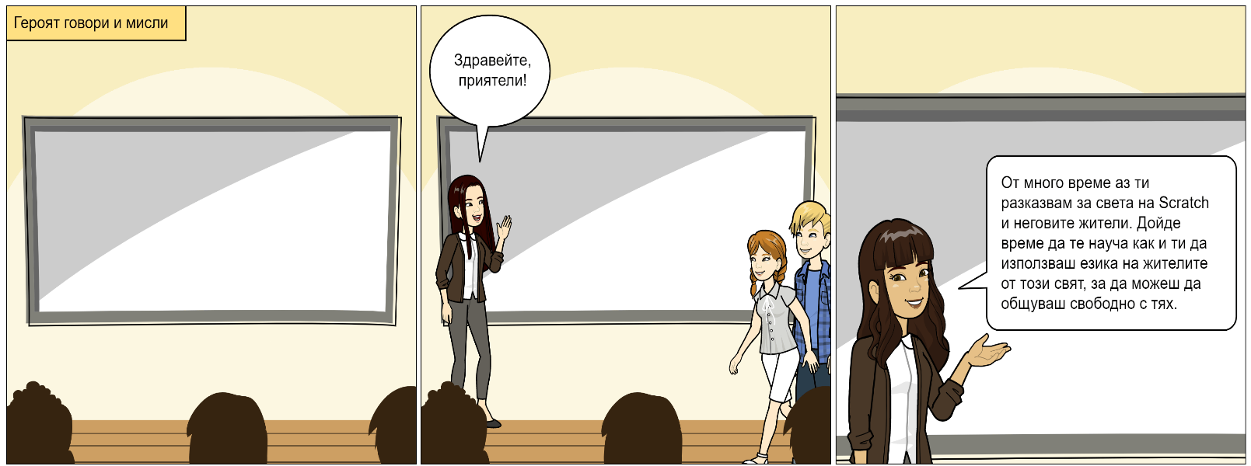

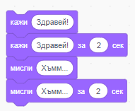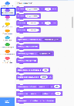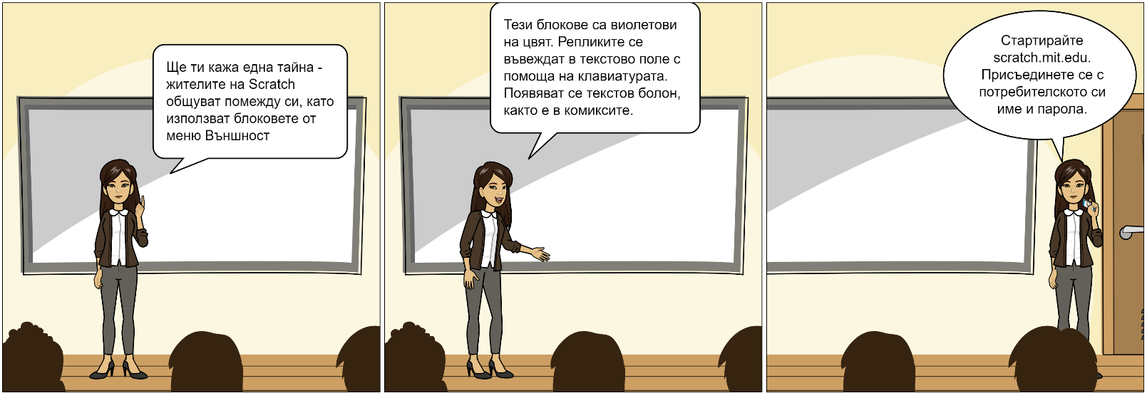

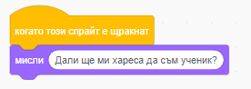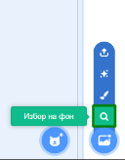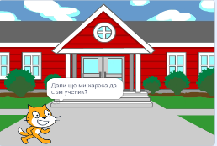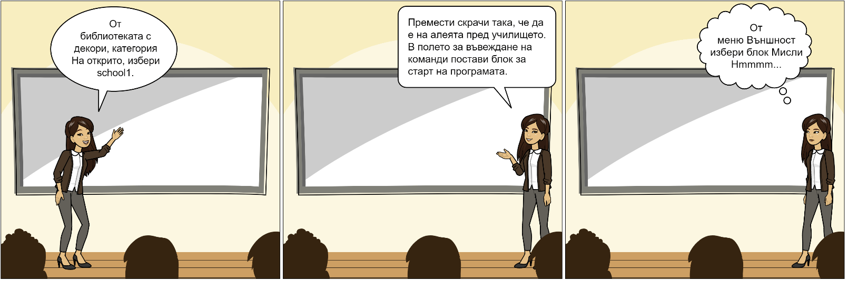

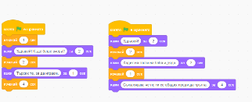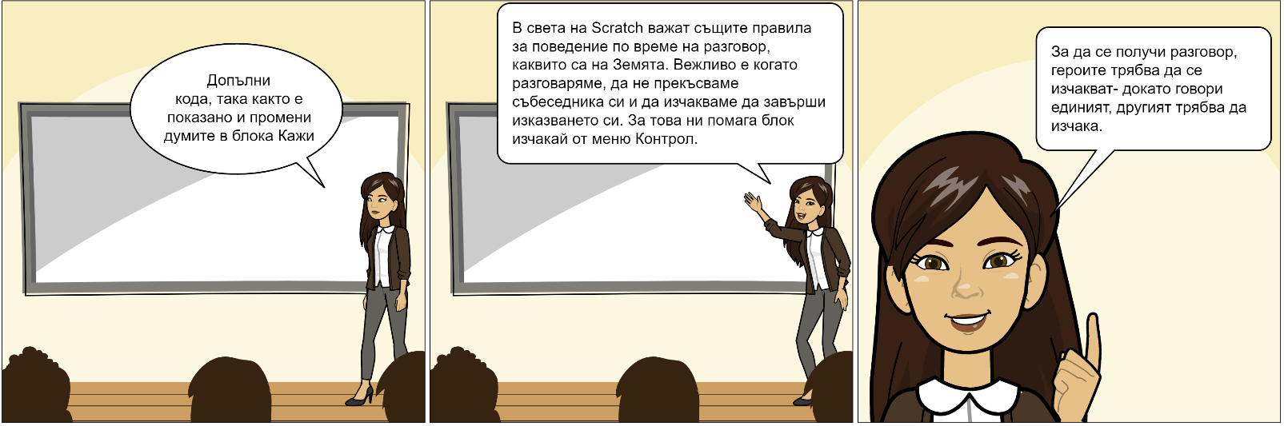

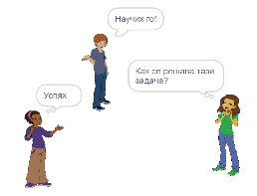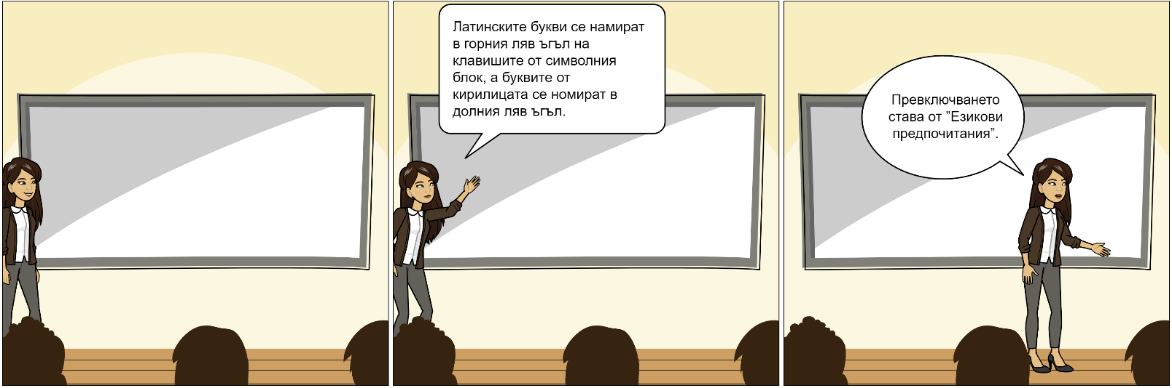

Разгледай героите и определи кой мисли и кой говори

Shift+ Alt

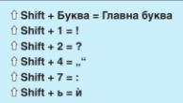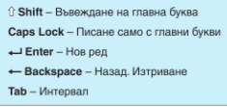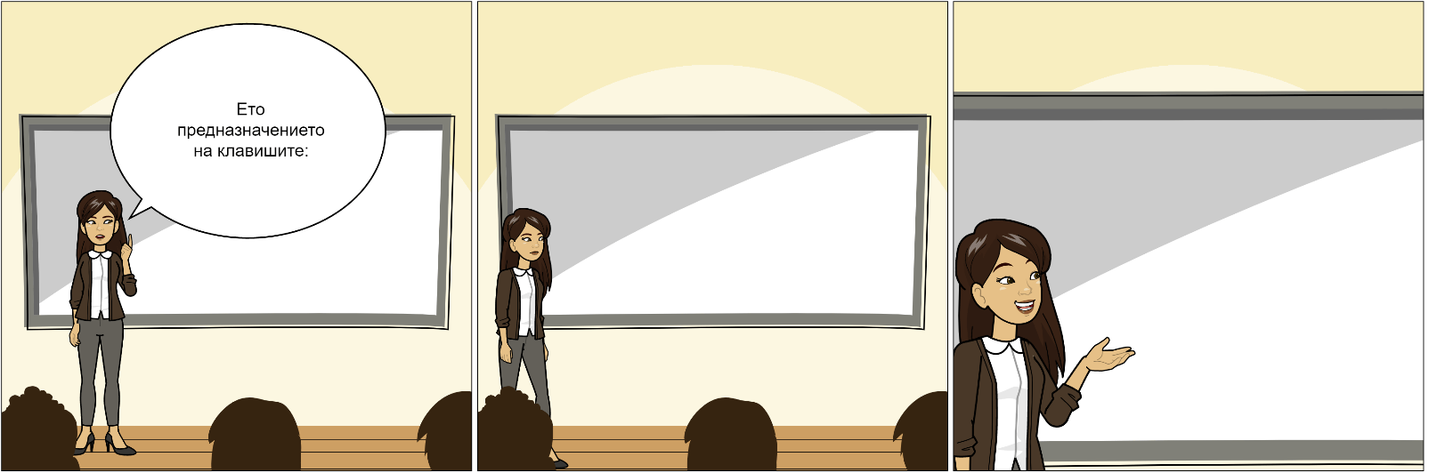

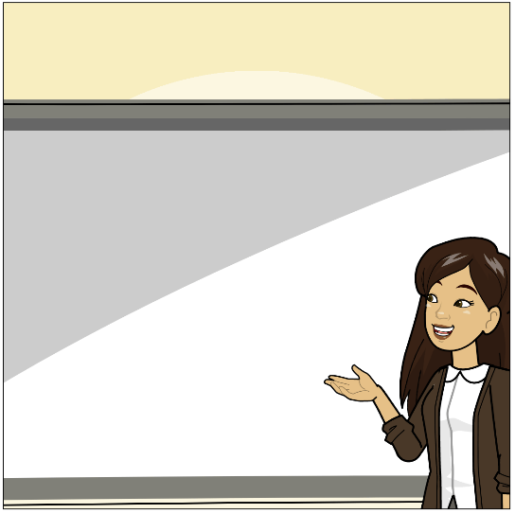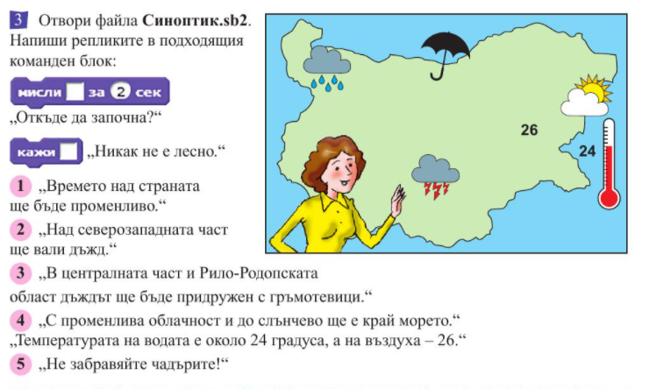[Видео](https://youtu.be/TSshZpbkQoQ)

Лиляна Николова

L_Dimitrova_2017@abv.bg

стр.49/ задача 3

А сега да опитаме заедно!